A cége egy kiállítással bővítette eddigi látnivalóit. A kiállításon (KIALLITAS) néhány információs terminál (PC1_KIALLITAS, PC2_KIALLITAS) is helyet kapott, ahol bővebb információkat tudhatunk meg a bemutatott dolgokról. A vezetőség ezen kívül a cég teljes területére vezeték nélküli hozzáférést (VENDEG_WIFI) szeretne biztosítani a látogatók számára. A cég központi jegyirodájában (IRODA) található a cég egyetlen szervere (SRV_IRODA), melyet az interneten keresztül bárki számára elérhetővé kell tenni, hogy a látogatók online is megvásárolhassák belépőjegyüket. Az Ön feladata, hogy az alábbi követelményeknek megfelelően konfigurálja a topológián található eszközöket.

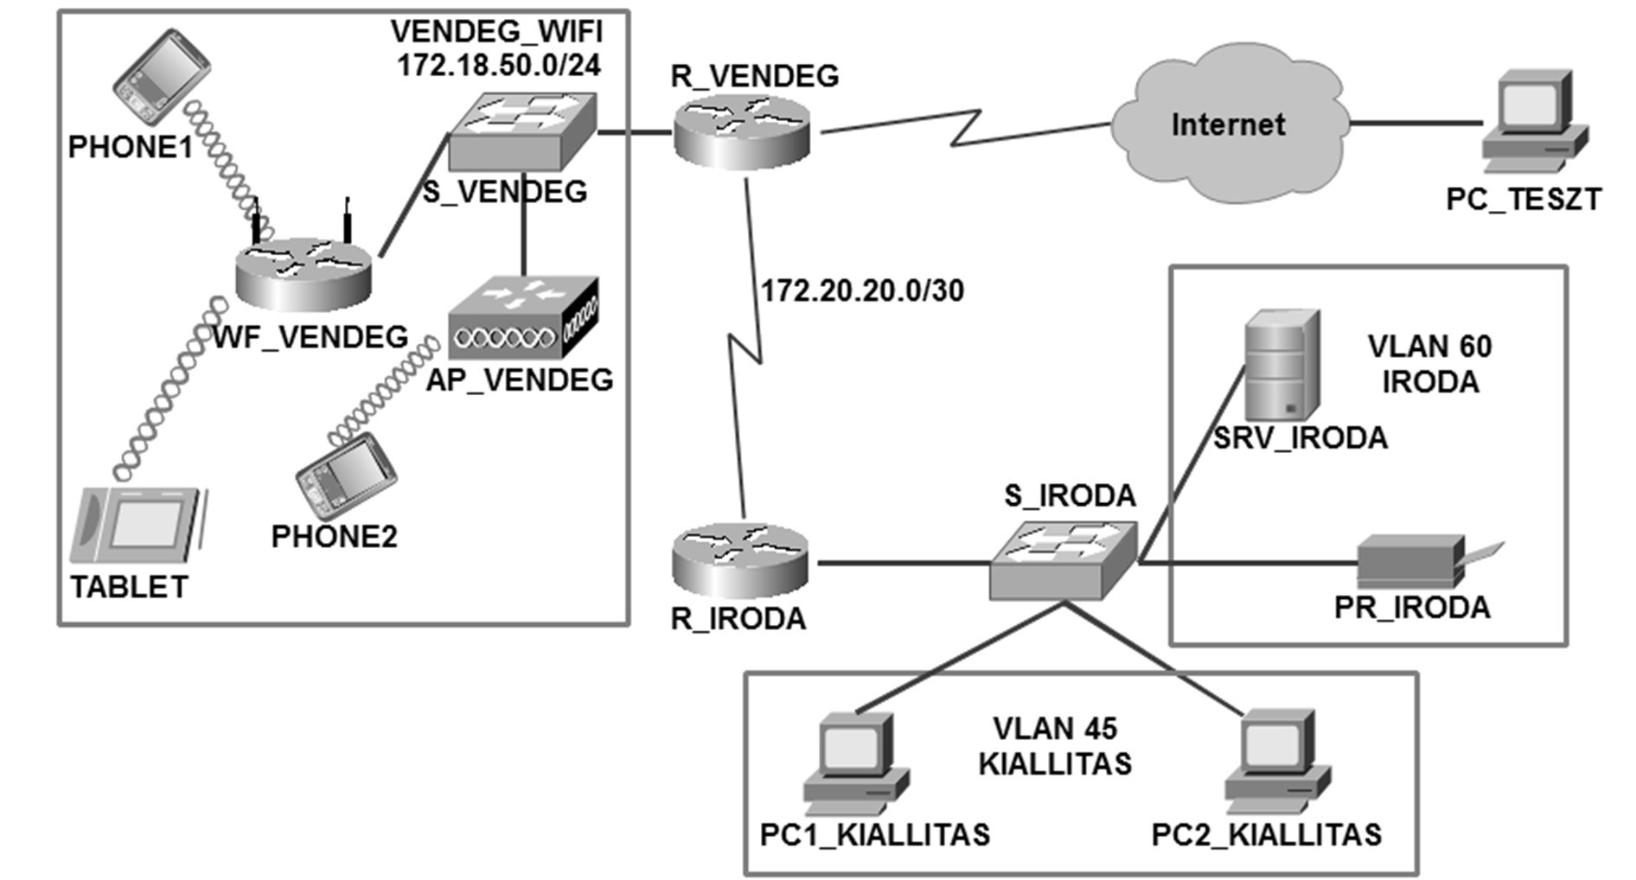

1. Állítsa össze a hálózatot a virtuális felületen! A leírt feladatokat kell elvégeznie.

A hiányzó adatokat Önnek kell megadnia a feladatnak megfelelően.

2. A kiállításon használt információs termináloknak saját alhálózatot kell kialakítania. Ezért az R_IRODA forgalomirányító helyi hálózatában korábban használt 192.168.55.0/24 privát címtartományt két alhálózatra kell bontania a táblázatban szereplő igények figyelembevételével:

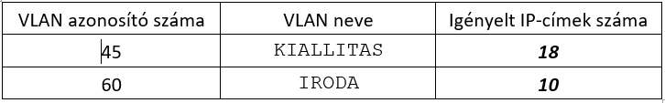

Az jegyzőkönyv.txt fájlban rögzítse számolásának eredményét valamint készítsen IP cím táblát és rögzítse az elvégzett feladatokat!

3. Az R_IRODA forgalomirányítón az előző feladatban meghatározott két alhálózat számára alakítson ki alinterfészeket! Az alinterfész száma egyezzen meg a használt VLANazonosító számával! Az alinterfészekre állítsa be a megfelelő hálózat utolsó kiosztható IP-címét!

4. Az S_IRODA kapcsolón hozza létre a VLAN 45-öt és a VLAN 60-at, majd a fenti táblázat alapján állítsa be a VLAN-oknak a KIALLITAS és az IRODA nevet!

5. Az S_IRODA kapcsoló megfelelő portjainak konfigurálásával érje el, hogy a kliensekhez csatlakozó portok hozzáférési portok legyenek, és a megfelelő VLAN-ba kerüljenek!

6. Az S_IRODA kapcsolón, ahol szükséges, használjon trönk portot, hogy a hálózat működőképes legyen!

7. Az SRV_IRODA szervernek módosítsa úgy az IP-beállításait (IP-cím, alhálózati maszk, alapértelmezett átjáró), hogy a VLAN 60 hálózat első kiosztható IP-címét kapja!

8. A PR_IRODA nyomtatónak állítsa úgy az IP-beállításait (IP-cím, alhálózati maszk, alapértelmezett átjáró), hogy a VLAN 60 hálózat második kiosztható IP-címét kapja!

9. A KIALLITAS VLAN számára hozzon létre egy DHCP hatókört az R_IRODA forgalomirányítón:

a. Biztosítsa az összes szükséges paraméter átadását!

b. A kliensek kapják meg a DNS kiszolgáló IP-címét is: 68.75.46.2

c. A hálózat utolsó címét ne oszthassa ki a DHCP kiszolgáló!

Állítsa be a KIALLITAS VLAN számítógépeit a dinamikus IP-cím használatához!

10. Az S_IRODA kapcsoló PC1_KIALLITAS és PC2_KIALLITAS kliensekhez csatlakozó portjain engedélyezzen portvédelmet úgy, hogy a jelenleg csatlakozó kliensek fizikai címét tanulja meg a kapcsoló, és ez a futó konfigurációban is jelenjen meg! Ha más fizikai című eszköz használja a portot, akkor a beérkező keret ne kerüljön továbbításra, de a port ne kapcsoljon le!

11. Az R_VENDEG forgalomirányítón hozzon létre egy alapértelmezett statikus útvonalat az internet irányába.

12. Az IPv4-es forgalom irányításához OSPF protokollt használnak a következők szerint:

a. Az R_IRODA forgalomirányítón hirdesse az összes közvetlenül csatlakozó hálózatot a 0-s területben!

b. Az R_VENDEG forgalomirányítón az internet irányába menő hálózaton kívül hirdesse az összes közvetlenül csatlakozó hálózatot a 0-s területben!

c. Mindkét forgalomirányító esetén a forgalomirányítási információk küldésére nem használt (al)interfészeket állítsa be passzívnak!

d. Az R_VENDEG forgalomirányítón futó OSPF folyamat kiegészítésével érje el, hogy a másik forgalomirányító is megtanulja az előző feladatban helyreállított alapértelmezett útvonalat!

e. Ellenőrizze, hogy kialakult-e szomszédsági viszony a forgalomirányítók között!

13. A WF_VENDEG vezeték nélküli forgalomirányító Internet portja számára statikusan állítsa be a megfelelő hálózat utolsó előtti kiosztható IP-címét, a megfelelő alapértelmezett átjárót és DNS kiszolgálót (68.75.46.2)!

14. A WF_VENDEG vezeték nélküli forgalomirányító belső (LAN) IP-címének állítsa be a 192.168.88.0/24 hálózat utolsó kiosztható címét!

15. A WF_VENDEG vezeték nélküli forgalomirányító DHCP szolgáltatását konfigurálja úgy, hogy a csatlakoztatott kliensek a 192.168.88.30 – 192.168.88.230 tartományba eső IP-címeket kaphassák meg, és megkapják a megfelelő DNS kiszolgáló IP-címét (68.75.46.2) is!

16. A WF_VENDEG vezeték nélküli forgalomirányítón állítsa át az SSID értékét VENDEG-re, és állítson be WPA2 hitelesítést AES titkosítással és 123456789 jelszóval! Kapcsolja le az SSID szórást az SSID ne legyen látható az idegen eszközök részére!

17. Csatlakoztassa a vezeték nélküli klienseket (TABLET, PHONE1, PHONE2) valamelyik vezeték nélküli eszközhöz (WF_VENDEG, AP_VENDEG)!

18. Az R_VENDEG forgalomirányítón állítson be statikus NAT szolgáltatást, amellyel biztosítja, hogy az SRV_IRODA szerver kívülről (a PC_TESZT-ről) a 35.74.5.3/29 IP-címmel legyen elérhető!

19. Az R_VENDEG forgalomirányítón állítson be dinamikus túlterheléses címfordítást (PAT), amellyel biztosítja, hogy a VENDEG_WIFI hálózatot elhagyó csomagok forráscíme az R_VENDEG forgalomirányító külső (internethez csatlakozó) interfészének IP-címére forduljon le!

20. A két forgalomirányítón és az S_IRODA kapcsolókon mentse el a konfigurációt, hogy azok újraindítás után is megőrizzék a beállításokat!

21. Bővítse az R_IRODA –routert egy új alhálózattal (kapcsoló, négy PC) majd szabadon meghatározott hálózat címmel lássa el. Konfigurálja az alapértelmezett átjárót! A 4 PC az SRV_IRODA nevű szervertől kapja DHCP-n az IPcímet!

22. Oldja meg, hogy az összes aktív eszköz – bárhonnan a hálózatból – sávon belül, SSH kapcsolattal elérhető legyen.

23. Ellenőrizze az összes beállítás működését!

Jó munkát!